

Medicover w Polsce – Biuro Prasowe
biuroprasowe.medicover.pl

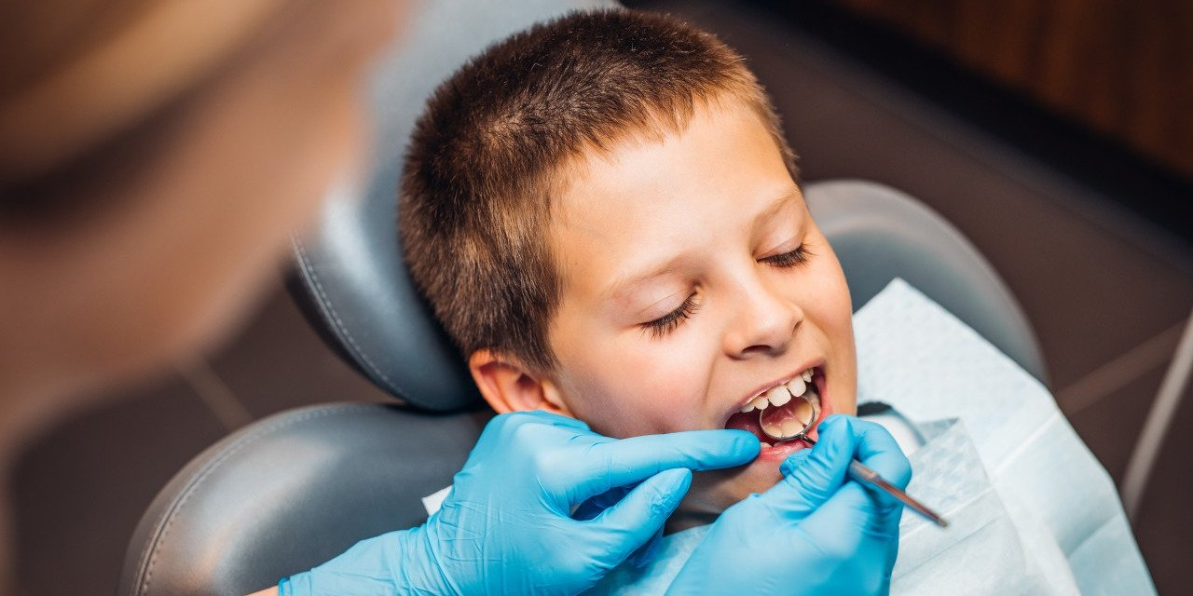

Materiał opracowany przez Guarana PR
Wakacyjne pułapki na zęby twojego dziecka

W butelce kolorowego napoju, w porcji owocowego soku, podczas przejażdżki, a nawet na basenie. Dziecko nieświadome zagrożeń może szybko nabawić się próchnicy lub nawet stracić ząb. Na co rodzice powinni zwrócić szczególną uwagę? Radzi dentystka.

Wakacje od szkoły nie powinny być wakacjami od mycia zębów. Wybierając się na bliższy lub dalszy wyjazd, skrupulatnie pakujemy bagaż: zabieramy plastry na skaleczenie, spray na owady i tabletki od bólu brzucha. Czy znajdzie się miejsce na pastę i szczoteczkę? Powinno! To podstawa higieny, ale koniecznie trzeba zwrócić uwagę na kilka dodatkowych aspektów wakacyjnego wyjazdu, by uniknąć poważnych problemów z zębami. Kłopoty czają się w miejscach, w których się ich zupełnie nie spodziewamy.

Zęby pływaka

Każda forma aktywności fizycznej jest potrzebna i dobra dla zdrowia. Niektóre jednak wiążą się ze specyficznymi problemami. Pływanie na basenie rozwija mięśnie, kształtuje postawę i poprawia kondycję, ale przynosi też nieoczekiwane skutki.

O tak zwanych zębach pływaka mówi się od dawna. To charakterystyczne dla osób, które przynajmniej sześć godzin tygodniowo spędzają w basenie, żółtawo-brązowawe przebarwienia zębów. O dziwo, ich przyczyną nie są jakieś zanieczyszczenia wody, ale chlor dodawany, by ją uzdatnić i oczyścić z drobnoustrojów. W kontakcie z białkami ze śliny powoduje ich rozpad, a następnie formowanie trudnego do usunięcia osadu. Można go zaobserwować z reguły na zębach przednich. Jeśli chcemy dziecko zarazić w wakacje pasją do pływania, lepiej zwrócić na to uwagę
– przestrzega lek. dent. Joanna Góra, specjalista stomatologii dziecięcej z Medicover Stomatologia.

Parametry wody basenowej mają bardzo duże znaczenie dla zębów. Po pierwsze, musi mieć odpowiednie pH, które ulega zmianom wskutek dodawanych do niej środków uzdatniających. Gdy jest zbyt niskie – grozi erozją szkliwa. Choć tej wody nie pijemy, to jednak pozostaje ona przez pewien czas w kontakcie ze szkliwem. Przy regularnym pływaniu może okazać się jednym z czynników dosłownie wpływających na zdrowie uzębienia dziecka.

Po skorzystaniu z basenu warto przepłukać usta kilka razy czystą wodą pitną, a nawet umyć zęby, by uzupełnić fluorki wzmacniające szkliwo.

Próchnica z butelki

O tym, że słodycze szkodzą zębom, zwłaszcza dzieci, nie trzeba nikomu przypominać, jednak mało kto mówi o jeszcze większym zagrożeniu, które niesie ze sobą niepozorna butelka kolorowej oranżady czy napoju typu cola. To kwasy.

W napoju typu cola znajdziemy szereg składników niekorzystnie wpływających na zdrowie, ale też estetykę zębów. Mowa tu o kwasach i barwnikach. Kwasy to głównie kwas fosforowy oznaczany symbolem E338, ale też kwas węglowy, który powstaje wskutek „gazowania” napojów przez rozpuszczenie CO2 w wodzie. Przekłada się to na niskie pH w okolicach 2–3, czyli odpowiadające kwasowości soku z cytryny. Natomiast związek odpowiadający za brązową barwę napoju, karmel amoniakalno-siarczynowy, oznaczany symbolem E150d, jest łatwiej absorbowany przez szkliwo, pociemniając jego barwę
– opisuje zagrożenia pedodontka.

W szklance napoju typu cola może być nawet 25 gramów cukru – sacharozy – który jest bezpośrednią pożywką bakterii próchnicowych.

Rodzice powinni zwrócić także uwagę na napoje słodzone, w szczególności syropem glukozowo-fruktozowym, który, podobnie jak sacharoza, przyczynia się do powstawania próchnicy, ale także podnosi ryzyko otyłości, insulinooporności, niealkoholowego stłuszczenia wątroby i zaburzeń lipidowych. Co gorsza, soki owocowe także mają kwasowy odczyn. Co więc pić? Jeśli już, to dobrym wyborem będą napoje mleczne, jogurty, a przede wszystkim woda niegazowana. Zawartość wapnia w mleku dobrze buforuje erozyjne oddziaływanie na szkliwo
– radzi ekspertka Medicover Stomatologia.

Latem nie może być mowy o wakacjach od mycia zębów. U dzieci próchnica postępuje szczególnie szybko przez słabszą mineralizację tkanek zębów. Ale uwaga: po sokach i cytrusach zęby myjemy po odczekaniu kilkunastu minut, aż kwasy zostaną zneutralizowane śliną lub wypłukane popijaną wodą.

Zwodnicza hulajnoga

Nawet z prędkością ograniczoną technicznie i prawnie do 20 km/h bez kasku hulajnoga może być prawdziwym pogromcą… uzębienia. Spadający z niej człowiek osiąga masę nawet ponad tony. Zetknięcie z twardym asfaltem lub chodnikiem w najlepszym wypadku skończy się potłuczeniem, a w najgorszym?

Coraz częściej w gabinetach spotykamy się z urazami powstałymi na skutek wypadków na hulajnodze, ale też rowerze czy deskorolce. Te lżejsze to złamanie lub przemieszczenie zęba lub zębów, gorsze to pęknięcie żuchwy. W wielu takich przypadkach konieczna jest interwencja chirurgiczna. Jeśli dziecko miało wypadek, należy dokładnie obejrzeć głowę, stan uzębienia, czy nie ma krwawienia lub widocznych urazów. Wybitego zęba mlecznego nie replantujemy, czyli nie umieszczamy w zębodole z powrotem, wtedy należy zatamować krwawienie jałowym gazikiem, natomiast ząb stały najlepiej odszukać, umieścić z powrotem w zębodole, alternatywnie w mleku lub ślinie, a następnie umówić niezwłocznie wizytę interwencyjną tego samego dnia. Największe szanse uratowania zęba są do jednej godziny od jego wybicia. Dentysta spróbuje umieścić ząb na swoim miejscu, warunkiem jest jednak nieuszkodzony ząb oraz zębodół
– opisuje lek. dent. Joanna Góra.

Co ważne, gdy występują dodatkowo objawy jak: wymioty, zaburzenia widzenia, utrata świadomości, to należy niezwłocznie udać się na SOR, gdyż istnieje ryzyko wstrząsu mózgu.

W przypadku przemieszczeń zębów (zarówno mlecznych jak i stałych) ustawia się je we właściwej pozycji, a następnie szynuje.

Urazy tego typu są bardzo zróżnicowane i zależne od wielu czynników, dlatego, zgłaszając się na wizytę po upadku z hulajnogi, musimy nastawić się na diagnostykę radiologiczną, by ocenić stan kości, także korzeni zębów i miazgi w ich wnętrzu. U dzieci, które nie mają zębów stałych, zagrożone są zawiązki zębów. Na skutek urazu zęba mlecznego może dojść do uszkodzenia szkliwa zęba stałego, a nawet przemieszczenia zawiązka i jego nieprawidłowego wyrzynania. U starszych dzieci każdy, nawet niewielki uraz może spowodować martwicę miazgi (objawia się szarawym zabarwieniem zęba), co w wiąże się z pilną koniecznością leczenia kanałowego. Nie bagatelizujmy żadnego upadku. Pamiętajmy o kasku i rozsądnej prędkości

Co warto wziąć do apteczki na wakacje?

Środki przeciwbólowe, jak paracetamol i ibuprofen, będą w zupełności wystarczające w większości przypadków bólu zęba. Ponadto warto wrzucić do walizki żel do miejscowego stosowania z chlorheksydyną, który sprawdzi się do podrażnionych, uszkodzonych dziąseł. Chlorheksydyna ma działanie antyseptyczne, a więc zwalczające bakterie i grzyby.

Wywiady, komentarze, konsultacje? Nasi eksperci chętnie odpowiedzą. Dodatkowe materiały, zdjęcia do pobrania na http://medicoverstom.dlamediow.pl/

Biuro Prasowe Medicover Stomatologia / Guarana PRAleksander Rojek, tel. 508 39 77 88, mail. aleksander.rojek@guaranapr.pl

 | Medicover Stomatologia - Backgrounder PL&amp;ENG 2025.pdf | Download
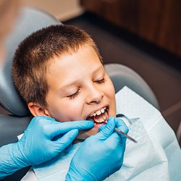 | Wakacyjne pułapki na zęby twojego dziecka.jpg | Download

